**游戏解析工具PRD**

我希望制作一个游戏网站解析工具，当我给定一个网页时能够获取这个游戏的名称、描述、标签、游戏图片和iframe地址，最终形成excel表格文件可以下载下来。这个工具我希望是网页的形式，这样更方便一点。

以https://khywae.itch.io/chasing-control这个网址为例，我希望获取他的游戏名称、描述、标签、游戏图片和iframe地址这些信息。

**1、数据获取**

游戏名称获取规则：我发现域名的后半部分就是游戏名称，比如https://khywae.itch.io/chasing-control这个游戏的游戏名称就是chasing-control

游戏描述获取规则：我发现如图1所示的部分就是游戏描述，我右键点击这个部分→选择检查按钮，出现了对应的代码如图2所示，请你分析具体规则



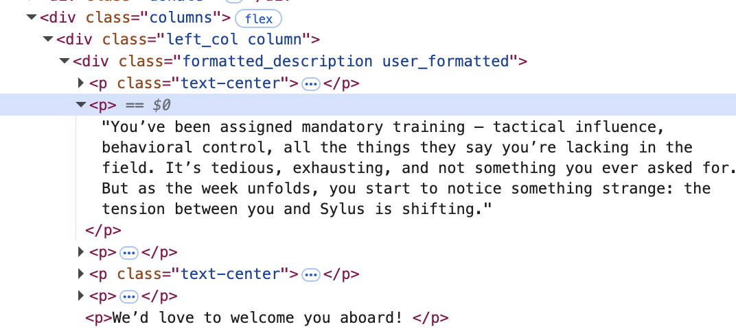

游戏标签获取规则：如图所示，是游戏的标签，请你解析具体规则

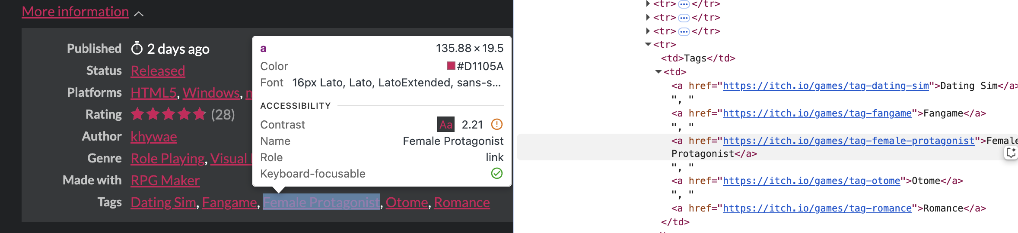

游戏iframe地址：如图所示，包含了游戏的iframe地址，请你解析具体规则

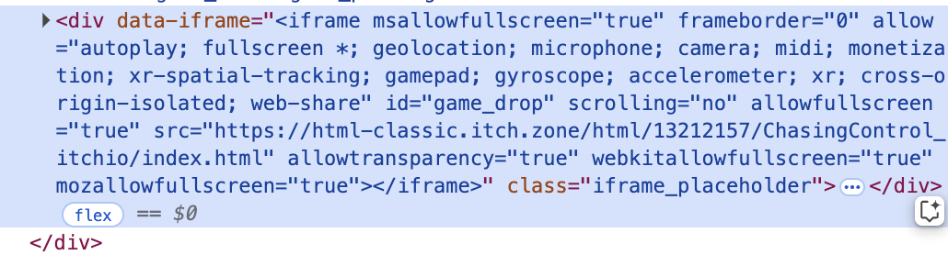

**2、数据下载**

我希望数据解析完成之后，可以点击下载成excel文件。

文件里要求A列是名字，B列是游戏描述，C列是游戏标签，D列是iframe地址，F列是游戏权重（默认全部设置为1）